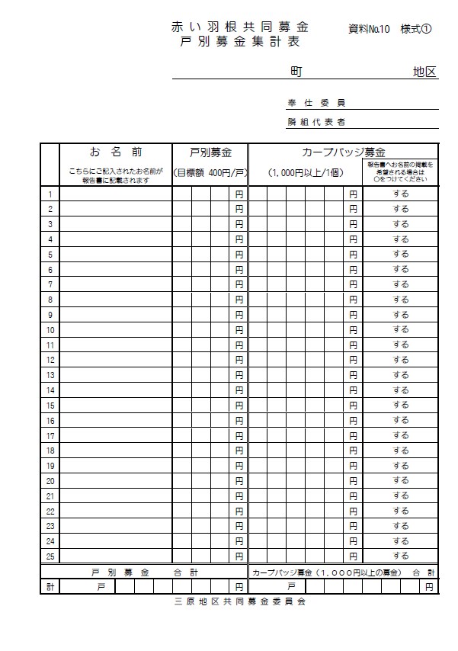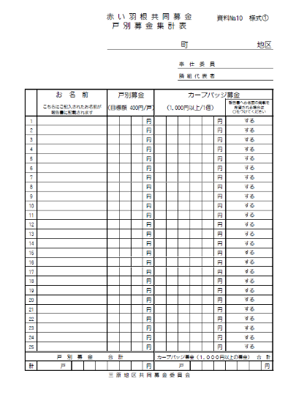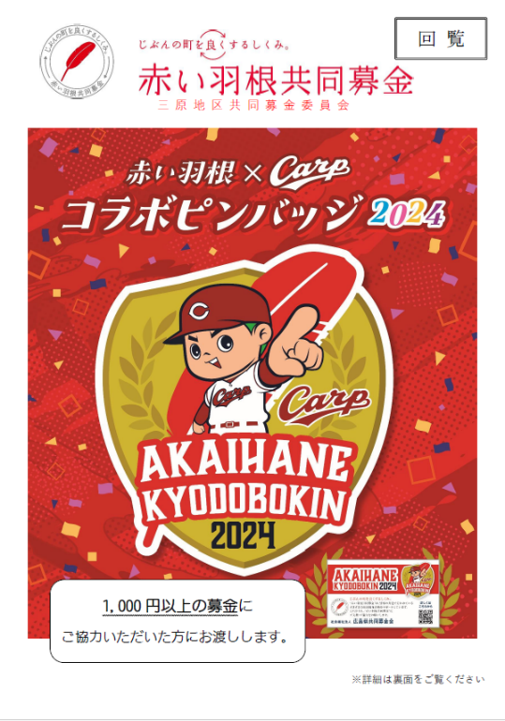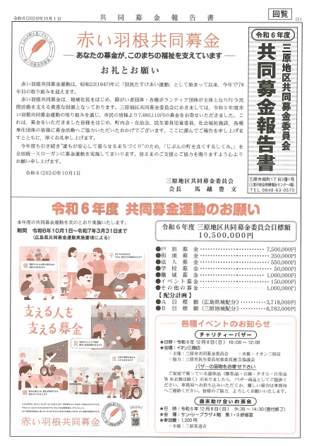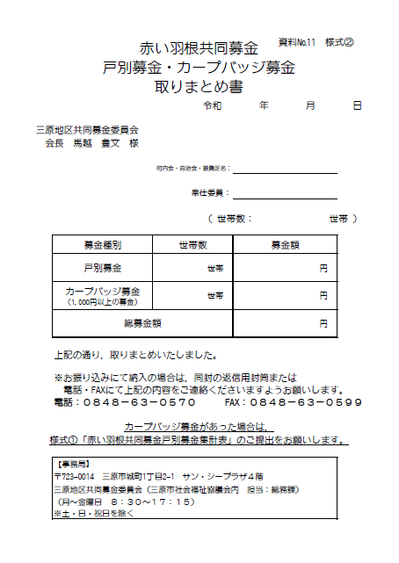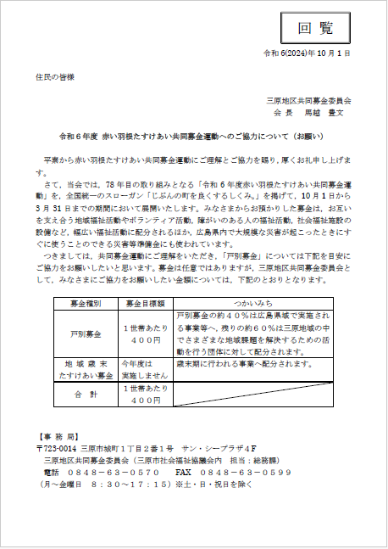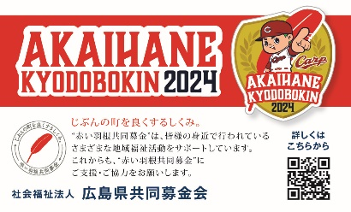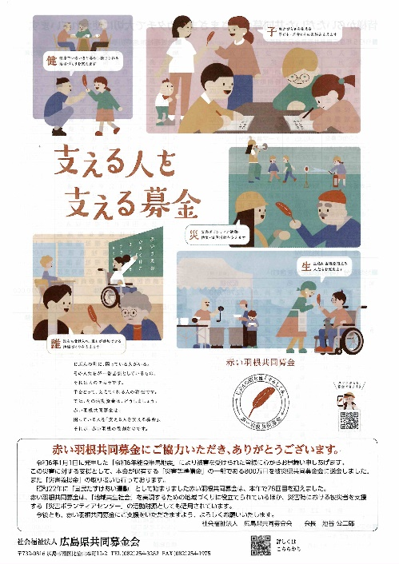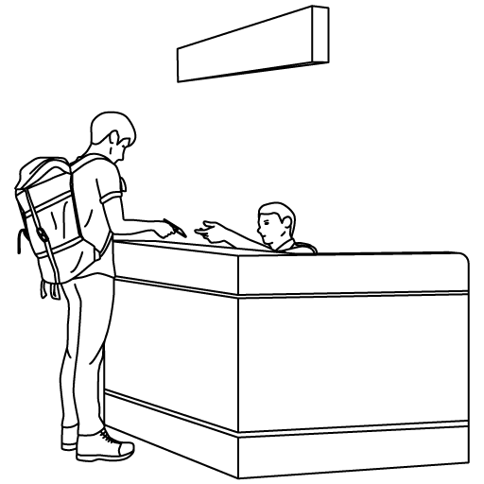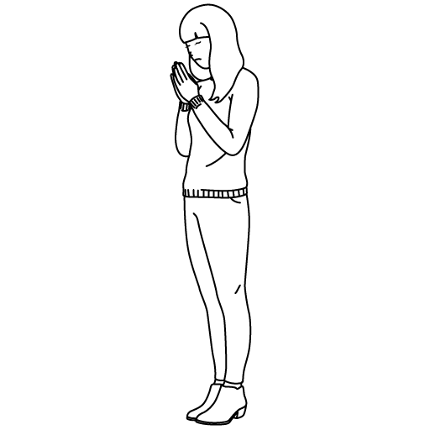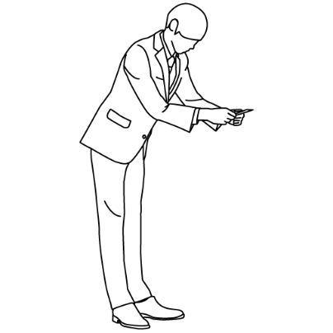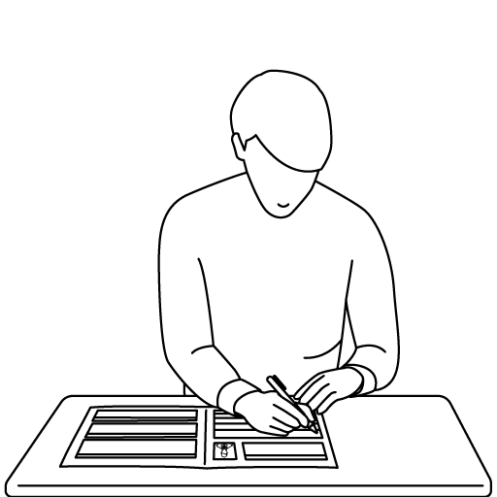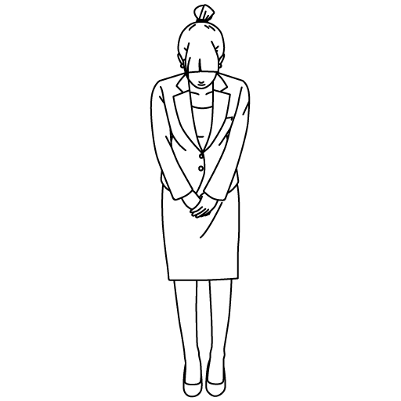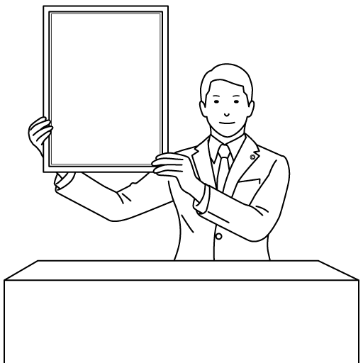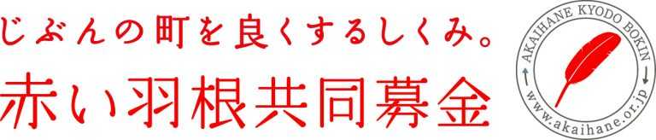

③ お取りまとめいただいた募金はJAからお振込み，

　 もしくは事務局(ｻﾝ･ｼｰﾌﾟﾗｻﾞ4階 社協窓口)へお持ちください。

①窓口へ持参

②返信用封筒で

　返信

③電話

④FAX

④　１,０００円以上ご協力いただいた方に，

　　カープバッジをお渡しください

1,000円以上の戸別募金に

ご協力いただいた方がいましたら

【赤い羽根共同募金戸別募金集計表】も

ご一緒にご提出ください。

カープバッジをお渡しします。

② ご協力いただいた共同募金の取りまとめをお願いします

※１,０００円以上ご協力いただいた方に，三原地区共同募金委員会が発行する

【共同募金報告書】の「特別寄付者名」ページにお名前の記載を希望するかご確認ください

回

覧

事前にカープバッジが必要な場合は，

カープバッジ追加依頼書で事務局にお知らせください。

カープバッジの追加依頼書は

【カープバッジ募金へのご協力のお願い】の

裏面にあります。

1,000円以上の戸別募金を

いただいた方は，用紙右の

【カープバッジ募金】の欄へ

金額をご記入ください。

事 務 手 続 き の 手 順

① 共同募金資材の回覧をお願いします